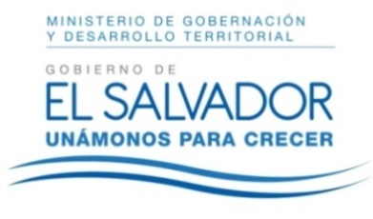
MINISTERIO DE GOBERNACIÓN Y DESARROLLO TERRITORIAL
REPÚBLICA DE EL SALVADOR, AMÉRICA CENTRAL

RESOLUCIÓN NÚMERO NOVENTA. En la Unidad de Acceso a la Información Pública del Ministerio de Gobernación y Desarrollo Territorial. San Salvador, a las once horas del día cinco de junio de dos mil dieciocho. CONSIDERANDO: I. Téngase por recibida la solicitud de información presentada por medio del Sistema de Gestión de Solicitudes en fecha cuatro de junio del presente año, a nombre de: ------------------------------, registrada por esta Unidad bajo el correlativo MIGOBDT-2018-0094, en la que esencial y textualmente requiere: “Los listados de viajes internacionales autorizados por los entes obligados que sean financiados con fondos públicos, incluyendo nombre del funcionario o empleado, destino, objetivo, valor del pasaje, viáticos asignados y cualquier otro gasto”. II. Que la referida solicitud cumple con todos los requisitos establecidos en el Art. 66 de la Ley de Acceso a la Información Pública (LAIP), a su vez dicha información no se encuentra entre las excepciones enumeradas en los artículos 19 y 24 de la Ley y 19 de su Reglamento. III Que la información que solicita se encuentra disponible públicamente, siendo de las excepciones a la obligación de dar trámite a las solicitudes de información del Art. 74 de la LAIP. POR TANTO, conforme a los Arts. 1, 2, 6, 18 y 86 Inciso 3° de la Constitución de la República, y 2, 7, 9, 50, 62 y 72 de la Ley de Acceso a la Información Pública, esta Unidad, RESUELVE: 1° Actuar conforme al Art. 74 Letra b) de la Ley de Acceso a la Información Pública, en el sentido de indicar al solicitante el lugar donde se encuentra la información. 2° Que la Información solicitada se encuentra publicada en el siguiente link: http://www.transparencia.gob.sv/institutions/migobdt/travels. 3° Remítase la presente por medio señalada para tal efecto. NOTIFÍQUESE

JENNI VANESSA QUINTANILLA GARCÍA
OFICIAL DE INFORMACIÓN AD-HONOREM

